山东省机场管理集团日照机场有限公司

2021年度财务信息公告（合并）

一、主要会计数据和财务指标
单位：万元 币种:人民币
项 目 | 本期金额 | 上期金额 | 变动比例（%）
营业总收入 | 6583.1 | 6362.81 | 3.46
营业总成本 | 33756.29 | 34432.8 | -1.96
销售费用 | 0 | 0 | 0
管理费用 | 1912.32 | 1637.15 | 16.81
财务费用 | 3480.76 | 4319.86 | -19.42
营业利润 | -10667.88 | -11520.39 | -7.4
投资收益 | 13.36 | -387.45 | -103.45
营业外收入 | 43.13 | 182.94 | -76.42
营业外支出 | 792.14 | 336.07 | 135.71
利润总额 | -11416.89 | -11673.53 | -2.2
已交税费总额 | 1551.12 | 14.44 | 10641.83
净利润 | -11417.23 | -11671.01 | -2.17
国有资本保值增值率 | 90.72 | 91.03 | -0.34
净资产收益率 | -9.69 | -9.18 | 5.56
项 目 | 期末余额 | 年初余额 | 变动比例（%）
资产总额 | 206021.26 | 237850.51 | -13.38
负债总额 | 93685.51 | 114491.7 | -18.17
所有者权益 | 112335.75 | 123358.81 | -8.94
注：以上财务数据按照2021年度决算审计后的合并数据填报。

二、财务报表的编制基础
本财务报表按照财政部颁布的《企业会计准则—基本准则》和陆续颁布的各项具体会计准则、企业会计准则应用指南、企业会计准则解释及其他相关规定（以下合称“企业会计准则”）的相关规定编制。
本财务报表以持续经营为基础编制。

三、合并范围

2021年初日照机场有5家公司，年末公司户数无变化分别为：山东省机场管理集团日照机场有限公司、日照机场航空服务有限公司、日照航空食品有限公司、日照航空产业投资管理有限公司、日照航空人才发展有限公司。

序号 | 企业名称 | 级次 | 企业类型 | 注册地 | 主要经营地 | 业务性质 | 实收资本 | 持股比例（%） | 享有的表决权（%） | 投资额 | 取得方式
1 | 日照航空人才发展有限公司 | 3 | 境内非金融子企业 | 山东省日照市 | 日照市 | 商务服务业 | 2,050.00 | 48.78 | 48.78 | 1,000.00 | 投资设立
2 | 日照航空产业投资管理有限公司 | 3 | 境内非金融子企业 | 山东省日照市 | 日照市 | 航空服务业 | 610.00 | 65.57 | 65.57 | 400.00 | 投资设立
3 | 日照机场航空服务有限公司 | 3 | 境内非金融子企业 | 山东省日照市 | 日照市 | 航空运输业 | 500.00 | 100.00 | 100.00 | 500.00 | 投资设立
4 | 日照航空食品有限公司 | 3 | 境内非金融子企业 | 山东省日照市 | 日照市 | 食品加工业 | 500.00 | 100.00 | 100.00 |  | 投资设立

四、遵循企业会计准则的声明
本财务报表符合财政部颁布的企业会计准则的要求，真实、完整地反映了本公司2021年12月31日的合并及母公司财务状况以及2021年度合并及母公司经营成果和现金流量。
附件:
1.日照机场2021年度审计报告
2.日照机场2021年度内部控制审计报告

附件1：
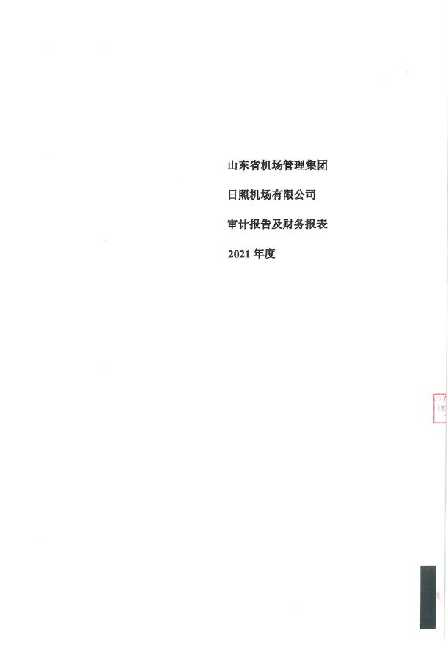

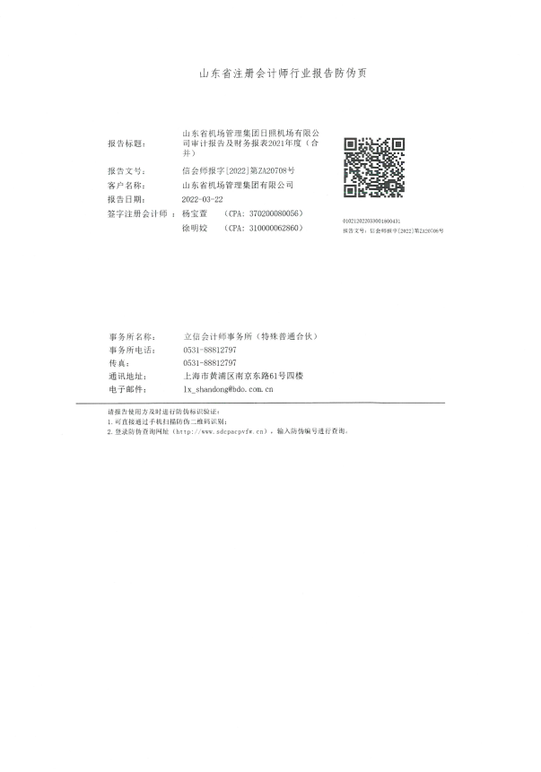

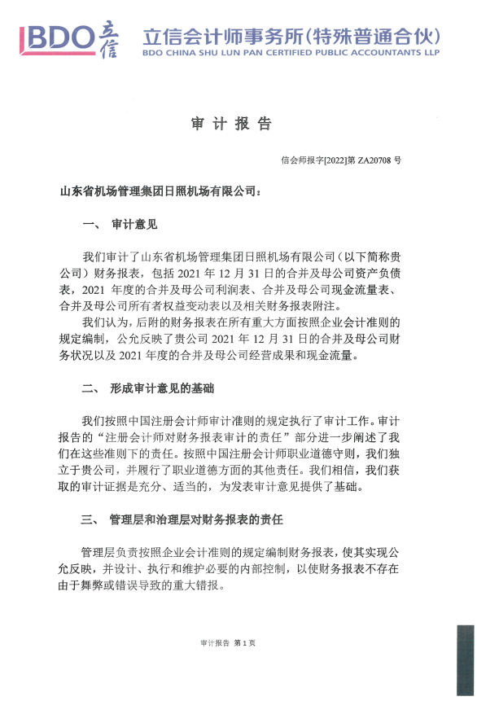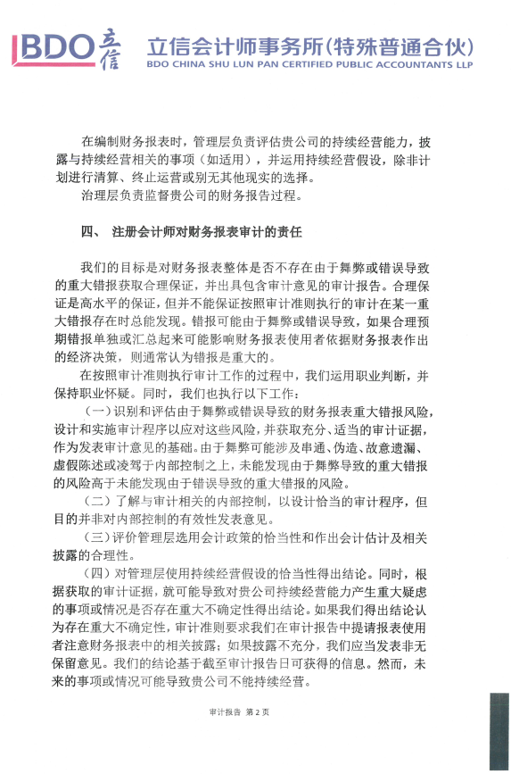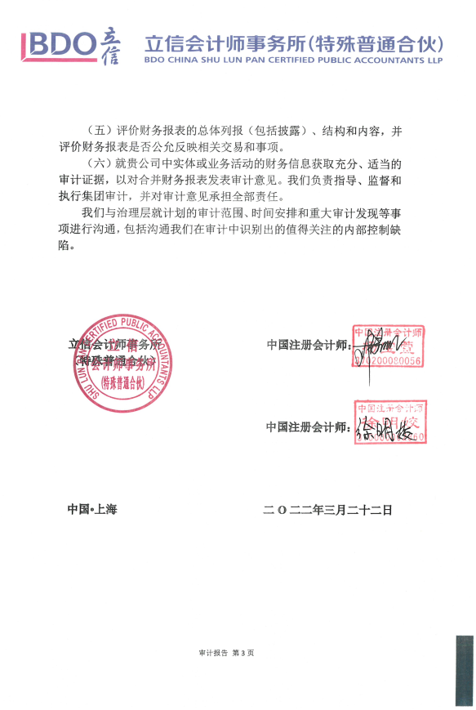
附件2：
